Неделя начальных классов «Читающий ученик – успешный ученик»
18 – 25 ноября 2013 года
Пусть эта неделя книги и добра
Продлится только до декабря,
Но вы, читающий народ,
Любите книгу круглый год!
Предварительные конкурсы и акции:
- конкурс рисунков «По страницам любимых книг Н. Носова и В. Драгунского»;
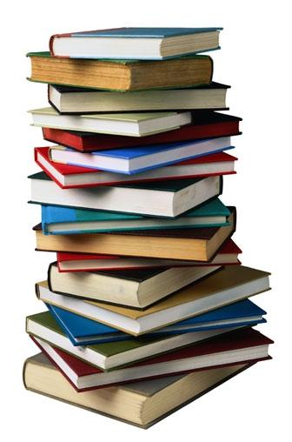
- конкурс «Книга своими руками»;
- акция «Любимая книга – в дар школьной библиотеке»;
- анкетирование среди учащихся и учителей школы «Книга в моей жизни».

План проведения

18 ноября (понедельник)

1. Открытие Недели начальных классов «Читающий ученик – успешный ученик».

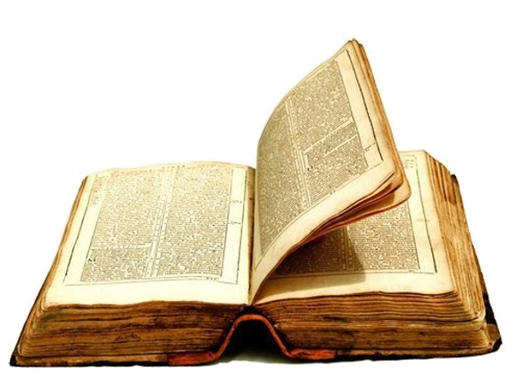
2. Внеклассное мероприятие «Путешествие к истокам детской литературы» (3-4 классы).

3. Видеоурок «Как появляются на свет книги» (1-4 классы).

19 ноября (вторник)

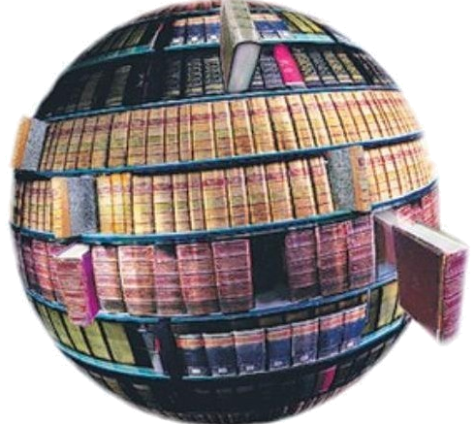
1. Библиотечный урок «Путешествие в Книжкино царство – Библиотечное государство» (1-2 классы).

2. Мастер-класс «Закладка для книг».

20 ноября (среда)

1. Выпуск стенгазеты «20 ноября – Всемирный день ребёнка» (3-4 классы).

2. Внеклассное мероприятие, посвящённое 105-летию со дня рождения Н. Носова «Весёлые встречи с героями книг Н. Носова».
21 ноября (четверг)

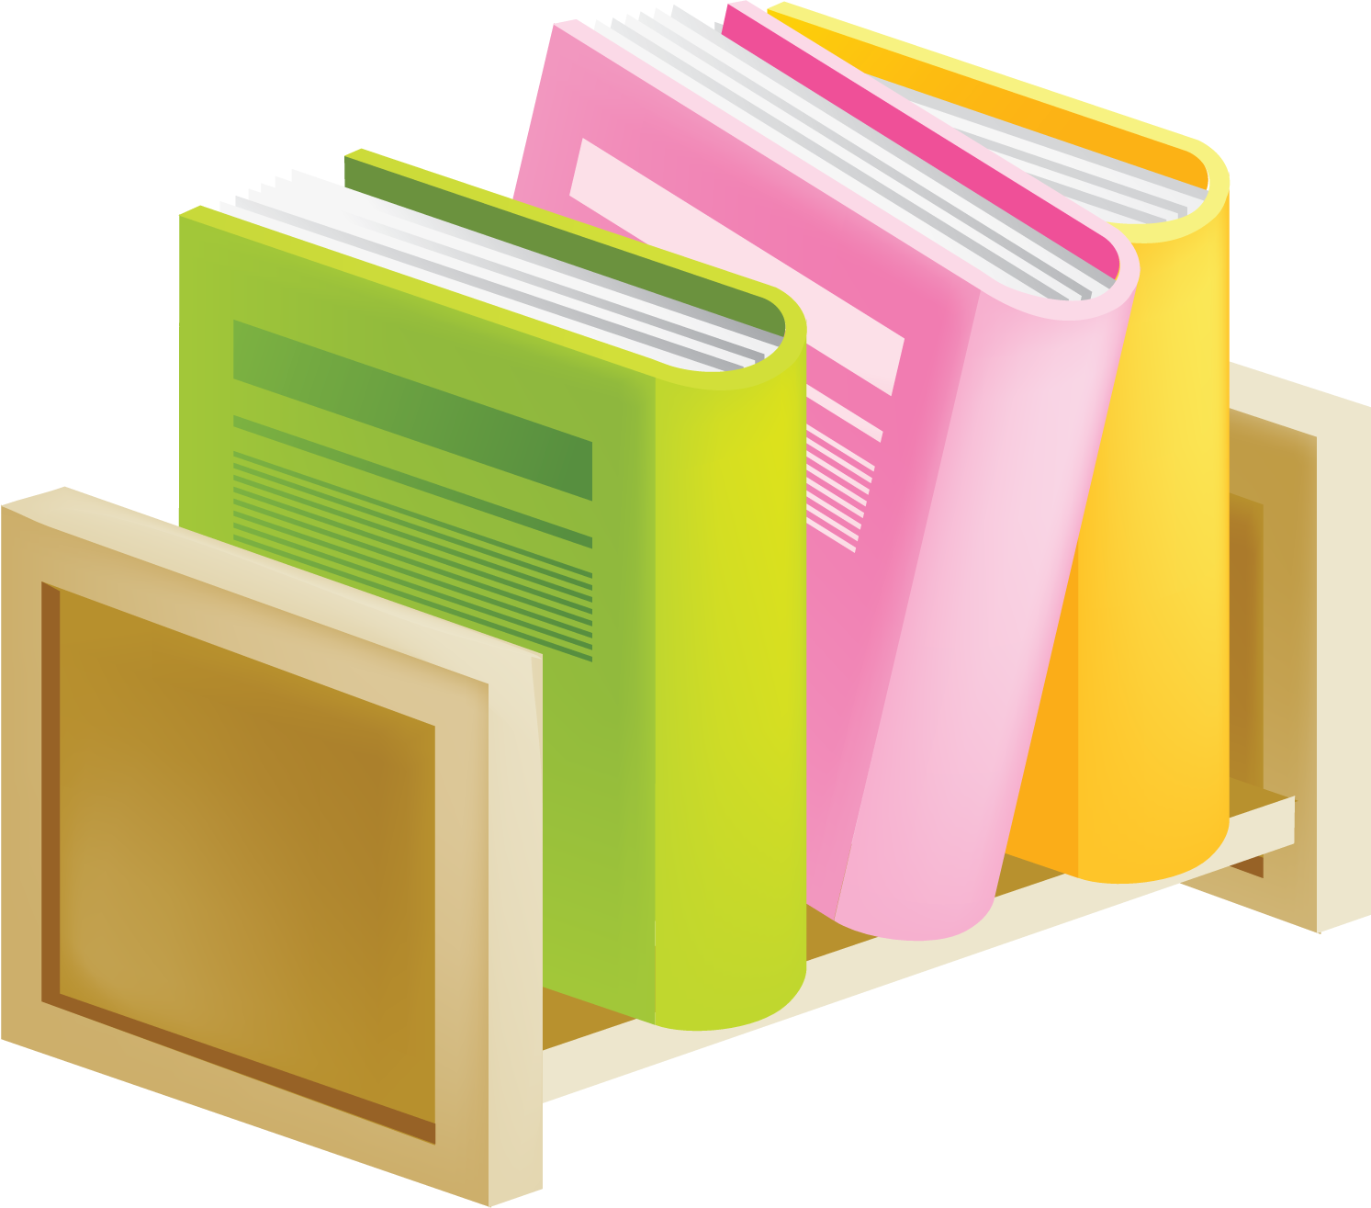
1. Поездка в районную библиотеку.

2. Акция «Любимая книга – в дар школьной библиотеке».

3. Заочные викторины и конкурсы по книгам Н. Носова и В. Драгунского.

22 ноября (пятница)

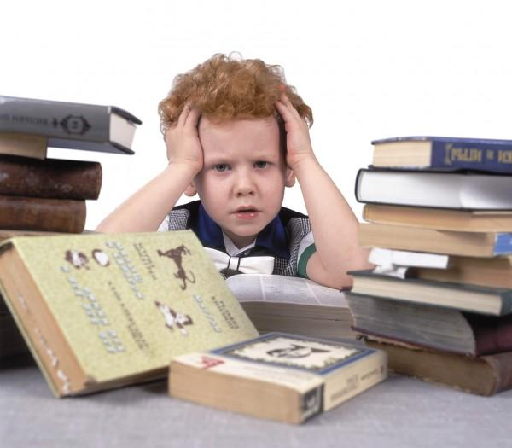
1. Литературная игра «Заколдованная буква», посвящённая 100-летию со дня рождения В. Драгунского.

2. Конкурс «Лучший книгочей – 2013».
25 ноября (понедельник)

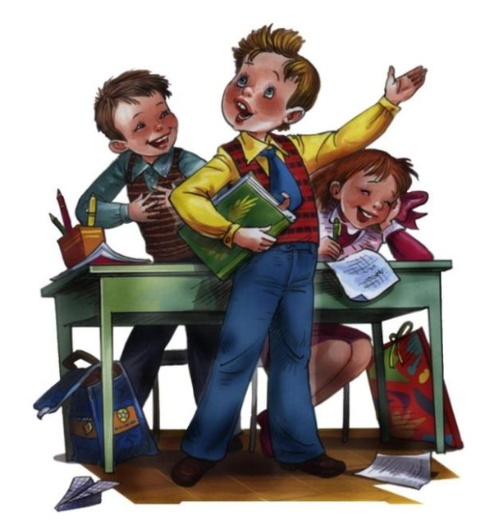
1. Закрытие Недели начальных классов.

2. Конкурс чтецов, посвящённый Дню матери «Мама – главное слово в каждой судьбе».

